Clients JS

Rapport de projet

|  |  |
| --- | --- |
| Auteur | Grégory Sandoz |
| Date de début de projet | 12.05.2017 |
| Date de fin de projet | 02.06.2017 |
| Date de reddition du rapport | 02.06.2017 |
| Modification | - |
| Version | V 1.0 |

Table des matières

[Introduction 3](#_Toc484081912)

[Documentation de développement 3](#_Toc484081913)

[Explications détaillées du projet 3](#_Toc484081914)

[**Analyse** 4](#_Toc484081915)

[Structogrammes 4](#_Toc484081916)

[Problèmes rencontrés et solutions 5](#_Toc484081917)

[Tests 6](#_Toc484081918)

[Protocole de tests 6](#_Toc484081919)

[Conclusion 6](#_Toc484081920)

[Annexes 7](#_Toc484081921)

[Journal de bord 7](#_Toc484081922)

[Code source 7](#_Toc484081923)

# Introduction

Ce projet a été réalisé dans le cadre des cours d’atelier de 1ère année en formation d’informatique (Saison 4). Nous avons eu à créer une page HTML avec bootstrap, cette page doit appeler diverse fonctions dans un script JavaScript externe afin d’effectuer différentes tâches.

N’étant pas présent durant la théorie de JavaScript, je dois rattraper mon retard en visionnant des tutoriels.

La page HTML sera basique, une page contenant des informations sous divers formes :   
Tableau, inputs, labels, boutons et liste déroulante. Les pages ne contiendront rien d’autre que du HTML, le CSS basique de layoutIt et le script JS que nous avons dû écrire.

# Documentation de développement

## Explications détaillées du projet

Soit une page web permettant d’ajouter des personnes dans un tableau et dans une liste déroulante, et de les supprimer du même tableau. Une fois sélectionnés dans la liste déroulante, les noms doivent automatiquement s’écrire dans deux inputs (nom et prénom). Une fois supprimés, les noms doivent disparaître du tableau, de la liste déroulante ainsi que des inputs.

Les utilisateurs pourront :

* Ajouter des personnes au tableau
* Supprimer des personnes du tableau

La page sera adaptive et compatible avec tous les navigateurs les plus connus, c’est-à-dire :

* Google Chrome
* Mozilla Firefox
* Opera
* Safari
* Internet Explorer

# Analyse

## M:\Atelier\Atelier Sacchetti\projet_js\documentation\listToText.pngStructogrammes

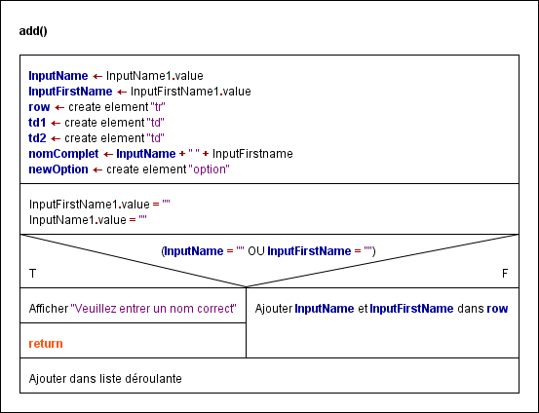

Fonction d’ajout.

Fonction de transfert (Droplist -> Inputs).

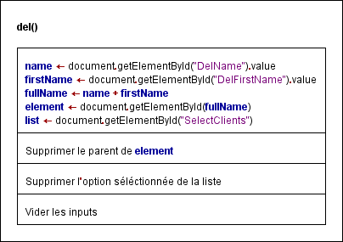

Fonction de suppression.

# Problèmes rencontrés et solutions

J’ai rencontré divers petit problèmes pendant la création du script.

Le premier était de comprendre comment ajouter les noms dans la liste déroulante. Ce problème a vite été réglé avec l’utilisation de document.getElementById("SelectClients").appendChild(newOption).

Ensuite, j’ai eu du mal à mettre en place la fonction de suppression, j’ai tout d’abord essayé via des boucles for, pour parcourir le tableau, ce qui n’a pas fonctionné.  
Pour finir, j’ai utilisé une variable element, qui récupère les noms et prénoms actuellement affichés dans les inputs. On utilise cette variable pour aller chercher son nœud parent et supprimer son nœud enfant (donc le nœud de la variable element).

La variable element contient toutes les valeurs des variables précédentes.

var name = document.getElementById("DelName").value,

firstName = document.getElementById("DelFirstName").value,

fullName = name + firstName,

element = document.getElementById(fullName),

list = document.getElementById("SelectClients");

Suppression du nœud.

element.parentNode.removeChild(element);

# Fonctions

function add() {

"use strict";

/\*variable declaration\*/

var InputName = document.getElementById("InputName1").value,

InputFirstName = document.getElementById("InputFirstName1").value,

row = document.createElement("tr"),

td1 = document.createElement("td"),

td2 = document.createElement("td"),

nomComplet = InputName + " " + InputFirstName,

newOption = document.createElement("option");

document.getElementById("InputFirstName1").value = "";

document.getElementById("InputName1").value = "";

/\*Adding input values into the table\*/

if(InputName === "" || InputFirstName === "") { /\*Avoids adding empty values to the table\*/

alert("Veuillez entrer un nom correct.");

return;

} else {

document.getElementById("ClientsTable").appendChild(row);

row.setAttribute("id", InputName+InputFirstName);

row.appendChild(td1);

row.appendChild(td2);

td1.innerHTML = InputName;

td2.innerHTML = InputFirstName;

}

/\*Adding input values into the drop-down list\*/

document.getElementById("SelectClients").appendChild(newOption);

newOption.innerHTML = nomComplet;

}

La fonction add() permet d’ajouter une entrée (nom et prénom) dans le tableau.

Elle va chercher les valeurs des inputs, créer une nouvelle ligne et deux nouvelles cellules et y insérer les valeurs précédemment récupérées tout en vérifiant que les champs d’entrée ne soient pas vides, afin d’éviter les erreurs.

/\*Adds the client's name from the droplist into the text inputs\*/

function listToText() {

"use strict";

/\*Variable declaration\*/

var dropListValue = document.getElementById("SelectClients").value,

table = document.getElementById("ClientsTable"),

cells = table.getElementsByTagName("td"),

str = dropListValue,

array = str.split(" "), /\*The string gets splitted into two parts, these parts each go in a different cell\*/

a = array[0],

b = array[1];

/\*Puts split names into textboxes\*/

if (a === "") {

document.getElementById("DelName").value = ""; /\*Prevents "InputFirstName" from reading "Undefined" when the list goes back to blank\*/

document.getElementById("DelFirstName").value = "";

} else {

document.getElementById("DelName").value = a;

document.getElementById("DelFirstName").value = b;

}

}

La fonction listToText() permet d’afficher la valeur sélectionnée dans deux inputs séparés.

Elle récupère la valeur de la liste déroulante pour la mettre dans un variable str, varible qui est ensuite scindée en deux (l’espace dans la chaine d’origine fait office de marqueur de découpage) et placées dans deux cellules d’un tableau crée par la fonction. Les inputs récupèrent les valeurs de ces cellules pour afficher les noms et prénoms.

/\*Deletes the chosen client (selected in the droplist) from the table, the list, and the text inputs\*/

function del() {

"use strict";

/\*Variable declaration\*/

var name = document.getElementById("DelName").value,

firstName = document.getElementById("DelFirstName").value,

fullName = name + firstName,

element = document.getElementById(fullName),

list = document.getElementById("SelectClients");

element.parentNode.removeChild(element);

list.remove(list.selectedIndex);

document.getElementById("DelName").value = "";

document.getElementById("DelFirstName").value = "";

}

La fonction del() permet de supprimer une valeur choisie dans le tableau.

Elle récupère les valeurs des inputs (nom + prénom) et recherche les eééments du tableau ayant un ID étant égal à NomPrenom (par exemple : DupontPaul). Elle va ensuite supprimer cet élément du tableau, de la liste déroulante et des inputs.

# Tests

Protocole de tests

|  |  |  |  |  |  |  |  |
| --- | --- | --- | --- | --- | --- | --- | --- |
| Test | | ***Chrome*** | ***Firefox*** | ***Opera*** | ***Safari (5.1.7)*** | ***IE*** | ***Constatations*** |
| **Généralités** | | | | | | | |
|  | Présentation propre et sobre | O | O | O | O | O |  |
| **Fonctionnement** | | | | | | | |
|  | Sur click du bouton « Ajouter », les noms écrits sont ajoutés au tableau | O | O | O | O | O |  |
| Sur click du bouton « Ajouter », les inputs vident provoquent une alerte | O | O | O | O | O |  |
| Les noms sélectionnés dans la liste déroulante sont automatiquement transférés dans les inputs de bas de page | O | O | O | O | O |  |
| Sur click du bouton « Supprimer », le nom disparait du tableau, de la liste déroulante et des inputs | O | O | O | O | O |  |

# Conclusion

Grâce à ce projet, j’ai pu consolider mes connaissances en HTML et apprendre des bases de JavaScript. Au moment où j’ai commencé le projet, je ne connaissais presque rien du JS.

Tout le projet s’est bien déroulé, et sans problèmes majeurs. J’ai rencontré quelques difficultés avec la fonction de suppression, mais j’ai réussi à régler les problèmes dans les temps.

# Annexes

## Journal de bord

18 .05.2017 : Commencement du projet. Page HTML, fonctions Add() et listToText() terminées. Début de la fonction del()

19.05.2017 : Continuation de la fonction de suppression (boucle for). Elle supprime les entrées manuelles mais pas celles par défaut.

01.06.2017 : Fonction del() terminée, corrections mineures du code source. Ecriture du rapport

## Code source

Le code source a été fourni avec ce document, il se trouve dans le dossier « Src »